臺北市立陽明高中106年度教師輔導知能研習實施計畫
壹、依據：
一、北市教中字第10530867000號函。
二、臺北市106年度「友善校園」學生事務與輔導工作計畫。
三、本校105學年度輔導工作計畫。

貳、目標：
一、提供教師輔導知能在職進修，增進班級經營與學生輔導工作之效能。
二、提升教師生命教育之相關知能。
三、增進教師情緒管理及舒壓技巧。

叁、研習對象：
臺北市公私立高中、高職（含特殊學校）及國中有興趣之教師。

肆、研習地點：
本校知行館生涯教室(本校地址:台北市士林區中正路510號)。

伍、研習內容:
日期 | 時間 | 主題 | 主講人
5月16日  (星期二) | 14:00~16:00 | 教師健康舒壓講座--甩手功 | 梅門基金會  張麗雪教練
5月17日  (星期三) | 14:00~16:00 | 淺談情緒障礙、拒學生之班級經營與輔導 | 吾心基金會  王韻齡心理師
陸、報名方式：
(一)教師請利用臺北市教師研習電子護照網站(網址:http://insc.tp.edu.tw)登錄報名，請於106年5月15日前完成薦派手續。
柒、公假與研習時數：
(一)請各校准予參與研習人員公假。
(二)參與人員核予研習時數，可抵免輔導人員在職進修課程時數。

捌、交通
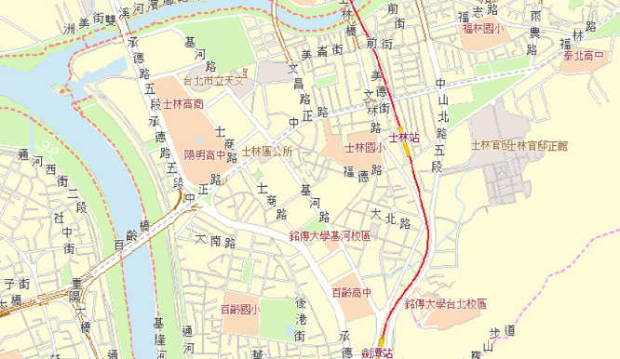
◎公車路線
公車站名 | 可搭乘之公車
陽明高中站 | 206、223、250、255、255(區間車)、26、288、288(區間)、302、304重慶線、508(正線)、508(區間車)、508(黃)、536、601、620、68、紅10、紅15、紅7、紅7(區間)、紅9、重慶幹線(中興)、重慶幹線(光華)
福港街站 | 26,288,633,634
士林區  行政中心站 | 47,68,250,255,304副,310公車,508正,508黃,508M,515,516,601,618,620303,633,634,  中興-重慶
天文館站 | 40,47,101,102,103,111,515,516
士林高商站 | 40,47,516
北區監理處站 | 288,620
士林站 | 68,203,216,216副,218正,218區,224,266正,266副,268,277,280中山,280承德,290,308,310正,310公車,508正,508黃,508M,516,601,606,616,中興-新生,重慶-公車
天文館站 | 40,47,101,102,103,111,515
◎ 捷運路線
公車站名 | 可搭乘之公車
捷運淡水線 | 請於士林站或劍潭站下車步行約15分鐘可達
公車轉乘 | 轉聯營601、223、302、206、255、304、250、508於陽明高中或  士林高商站下車

